BRALNI LISTI 

URA ULA UTA LUNA LUKA RUTA KURA MURA MURVA RUMEN KURNIK JULIJA JUTRO URANKAR JULIJANA MUREN

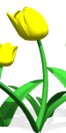
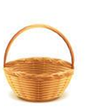
ULA IMA RUMEN . JULIJA NIMA  . IMA RJAVO .
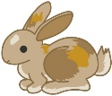
V NJEJ IMA .


RA RI RE RO RU NU MU TU VU
BEREMO
ROK ULA ARO LUKA LARA ERNA
RUTA TUNA TRAK MIR JUTRO
ROLETA KUMARA URNIK VULKAN TRAVA

URAR IMA VELIKO URO.
TRAKTOR JE RUMEN.
JERNEJ IMA NA ROKI URO.
JURE IN MIRO NIMATA KITARE.
PREBERI IN NARIŠI.
MOTOR
MORNAR
KUMARA

A E I J K L M N O T U V

KI MI VI ON NE JA TO JE TU TA TI

MOKA KLET MLAKA JELEN | LINA MLIN VANJA JOK | TEMA TONA KONJ KOLINE | JATA KAKAV  KAMEN JEKLO | KOTALKE NOJ  VILE  KUNA

TINE JE V KLETI.
MAMA IMA LIKALNIK.
JELKE IMAJO VELIKO VEJ.
JANI NIMA KOTALK.
LUKA JE MALINE.
AVLA JE VELIKA.
MI IMAMO NOVO ANTENO.
ANJA IMA JELKO.
ANA JE JOTO.
A E I J K L M N O T U V

ANJA NEVA NIKO TIM | ANITA ALENKA KLEMEN LUKA | MOLJ MLEKO LUNA LOKVANJ | KOT LIK NOTA NITKA | KITA KINO KONJ  META

KATJA NIMA KONJA.

KLEMEN NALIVA MLEKO.

KLOVNI IMAJO KOLO.

KLJUKA JE NA VEJI.

KONJ IMA VAJETI.

MAMA IMA VELIKO MOKE.

NINA IMA NOVO KOLO.

META NIMA AVTA.

ANA JE JOTO.

BRALNI LIST U

URA ULA UTA LUNA LUKA RUTA KURA MURA MURVA RUMEN KURNIK JULIJA JUTRO JULIJANA MUREN URAR
ULA IMA RUMENO RUTO.
JULIJA NIMA RUTE.
IMA RJAVO .
V NJEJ IMA .

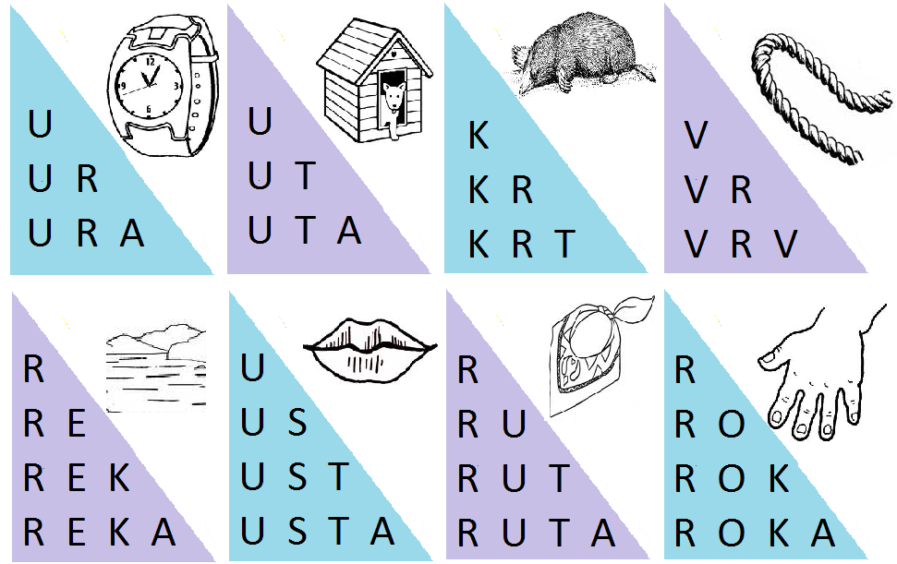
JU KU LU MU NU RU TU UT UR UN UM UL UK UJ

KUNA LUNA MOKA KOTALKE
KAKAV VANJA KAKAV VANJA MUKA

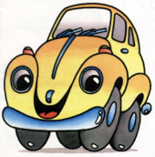
ULA KUKA.
AVTO NI RUMEN.
LUKA JE MALINE IN KUMARE.

UMA IMA RUTO.
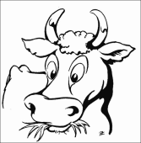
LARA IMA VELIKA .
KRAVA MUKA.
ULA IMA RUMENO KOLO.
JULIJA LOMI VEJE.
LOKOMOTIVA JE RUMENA.
LUKOVA URA JE NA KLAVIRJU.

NA TRAVNIKU JE UTA.

SPOMLADI JE V PARKU ZELO LEPO. OTROCI SO ODŠLI Z UČITELJICO NA SPREHOD. NA DREVJU IN GRMOVJU SO OPAZILI NOVE LISTE. NA CVETLIČNIH GREDICAH SO CVETELI TULIPANI IN NARCISE. OPAZILI SO TUDI VEVERICO, KI SE JE SPUSTILA PO DEBLU NAVZDOL. OTROCI SO UTIHNILI IN POSLUŠALI ZVOKE. KATERE ZVOKE SO LAHKO SLIŠALI?

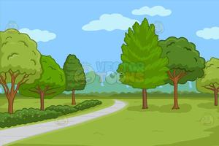

SPOMLADI JE TRAVNIK POLN ROŽ IN ŽIVALI. RASTLINE POŽENEJO PISANE CVETOVE. ŽIVALI SE VESELO SPREHAJAJO PO CVETOVIH. ČEBELE NABIRAJO MED. METULJI VESELO LETIJO MED TRAVNIMI BILKAMI. PTIČKI ŽVRGOLIJO SVOJE PESMI.
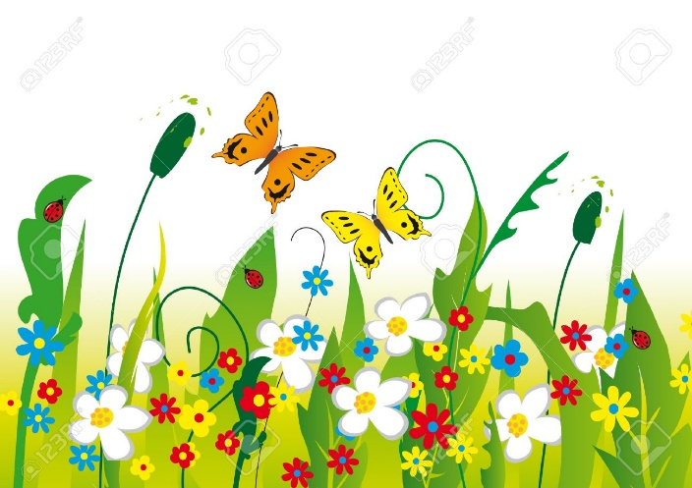

ODGOVORI NA VPRAŠANJA.
- KAJ JE SPOMLADI NA TRAVNIKU?
- KAJ RASTLINE POŽENEJO?
- KAJ DELAJO ŽIVALI?
- KAJ DELAJO ČEBELE?
- KAJ DELAJO METULJI?
- KAJ DELAJO PTIČKI?

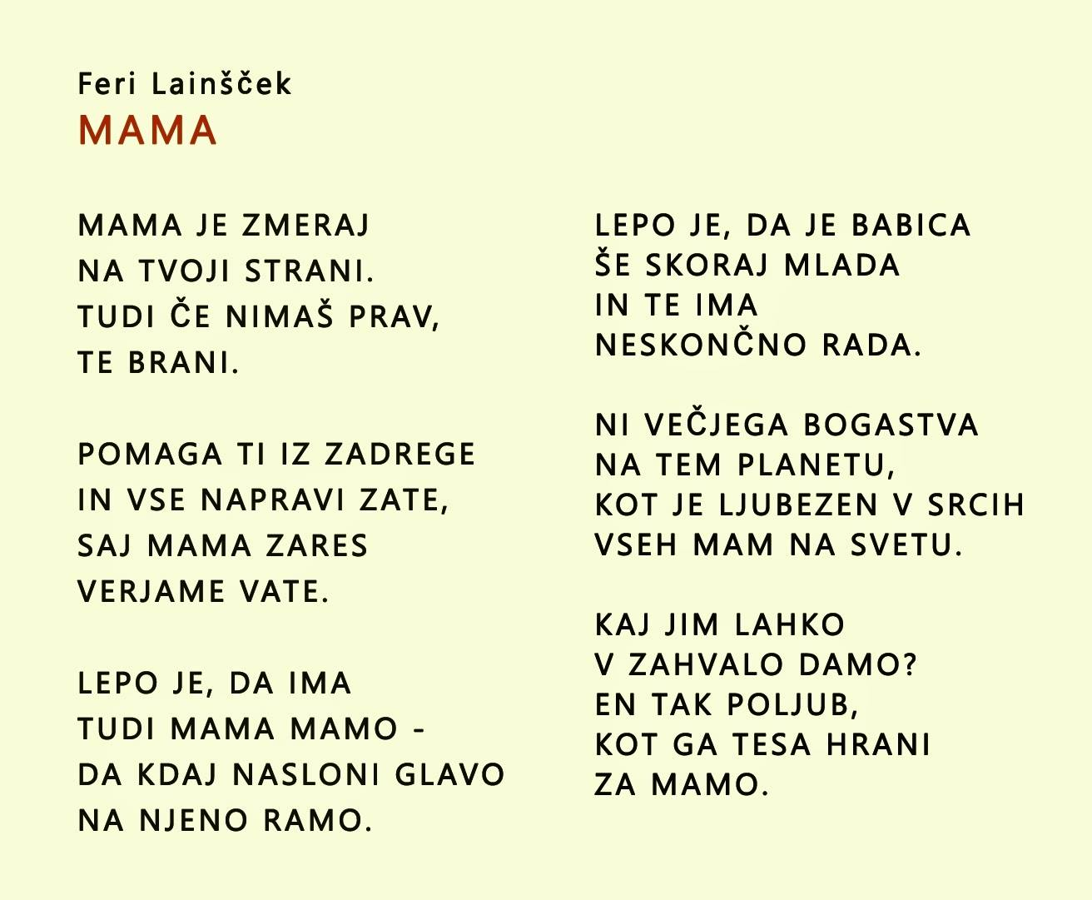
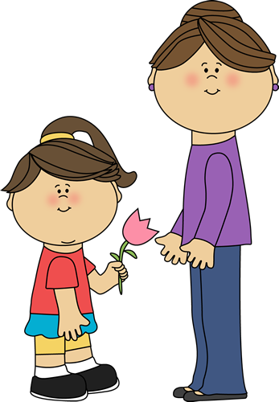
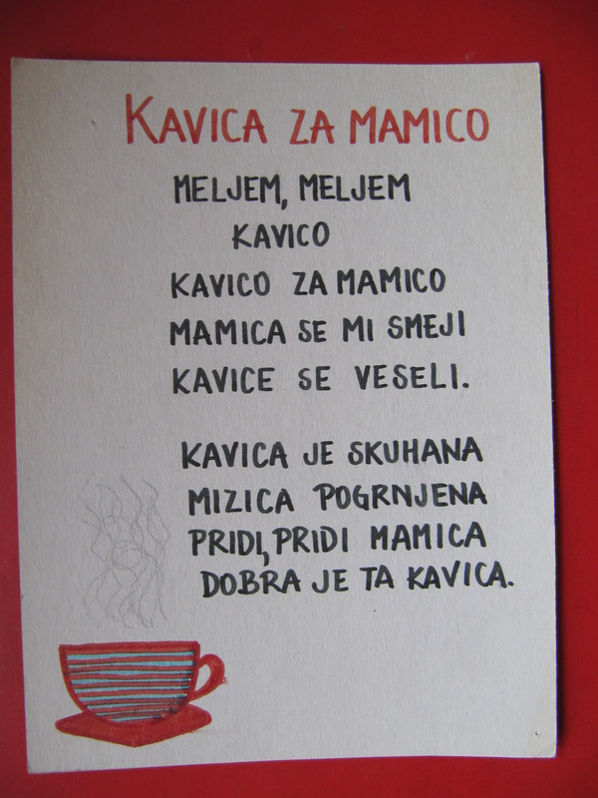

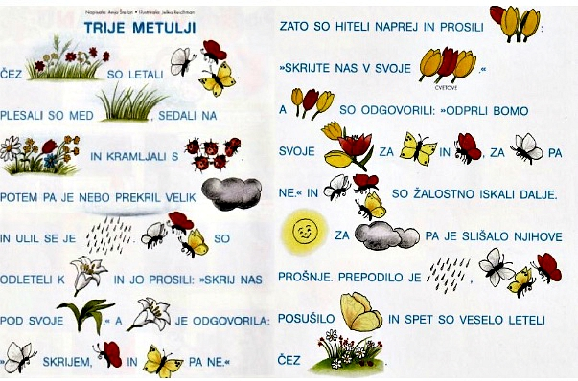

TRIJE METULJI (ČEŠKA LJUDSKA PRAVLJICA)

PO TRATI SO LETALI TRIJE METULJI. EDEN JE BIL RDEČ, DRUGI BEL, TRETJI RUMEN. IMELI SO SE RADI. SKUPAJ SO LETALI, SKUPAJ SEDALI NA CVETOVE, SKUPAJ HODILI SPAT. NEKOČ JE ZAČELO DEŽEVATI. METULJI SO ZLETELI K RDEČEMU MAKU IN GA PROSILI: »SKRIJ NAS V SVOJ SVET, DA SE NE ZMOČIMO!« MAK JE REKEL: »RDEČEGA SKRIJEM, OSTALA ZLETITA DRUGAM!« RDEČI METULJ JE ODVRNIL: »ČE NE VZAMEŠ VSEH TREH, TUDI JAZ NE STOPIM POD TVOJO STREHO.« METULJI SO ZLETELI K BELI LILIJI IN JO PROSILI: »SKRIJ NAS V SVOJ CVET, DA SE NE ZMOČIMO!« LILIJA JE REKLA: »BELEGA VZAMEM, OSTALA POLETITA DRUGAM!« BELI JE DEJAL: »ČE NE VZAMEŠ VSEH TREH, TUDI JAZ NE STOPIM POD TVOJO STREHO.« METULJI SO ZLETELI K RUMENEMU TULIPANU IN PROSILI: »SKRIJ NAS V SVOJ CVET, DA SE NE ZMOČIMO!« TODA TULIPAN JE REKEL: »RUMENEGA SKRIJEM, OSTALA POLETITA DRUGAM!« RUMENI PA JE ODVRNIL: »ČE NE VZAMEŠ VSEH TREH, TUDI JAZ NE STOPIM POD TVOJO STREHO.« TAKRAT SO SE PRETRGALI OBLAKI. PRIKAZALO SE JE SONCE. NASMEHNILO SE JE VSEMU SVETU. METULJI SO SE POSUŠILI. SPET SO SKUPNO POLETAVALI S CVETA NA CVET.

